Lehrstuhl für | Fakultät Maschinenbau | Technische Universität Dortmund
Unternehmenslogistik
Univ.-Prof. Dr. habil. M. Henke

BACHELOR-/MASTERARBEIT

Hinweise und Formatvorlage für die Erstellung wissenschaftlicher Arbeiten am
Lehrstuhl für Unternehmenslogistik

bearbeitet von: Vorname Nachname
Studiengang: xxxxxxxxxx
Matrikel-Nr.: xxxxx
Ausgegeben am: TT.MM.JJJJ
Eingereicht am: TT.MM.JJJJ
Prüfer: Univ.-Prof. Dr. habil. Dr. h.c. Michael Henke
Betreuungsperson: Vorname Nachname
Inhaltsverzeichnis

Abkürzungsverzeichnis III
Abbildungsverzeichnis V
Tabellenverzeichnis VI
Symbolverzeichnis VII
Verzeichnis verwendeter Gleichungen VIII
Glossar IX
1 Einleitung 1
1.1 Problemstellung und Zielsetzung 1
1.2 Aufbau der Arbeit 1
2 Formatierung und allgemeine Hinweise 2
2.1 Übersicht der Formatvorlagen 2
2.2 Standardtext und zugehörige Formate 2
2.2.1 Grundzeichen (Grundz.) als Hervorhebung für einzelne Wörter 2
2.2.2 Überschriften 2
2.2.3 Tastaturbelegungen für die Arbeit mit FV 3
2.3 Verwendung von Abbildungen und Tabellen 3
2.3.1 Tabellen aus Excel 4
2.4 Allgemeine Hinweise zur Benutzung von Word 4
2.4.1 Makros 4
2.4.2 Querverweise 5
2.4.3 Ausdrucke 5
2.4.4 Sonderzeichen 5
2.4.5 SmartArts 5
2.5 Sprache und Stil 5
3 Überschriften und Gliederungen 7
3.1 Überschrift 2. Ebene 7
3.1.1 Überschrift 3. Ebene 7
3.1.2 Überschrift 3. Ebene 7
3.2 Überschrift 2. Ebene 7
4 Zitationstechnik 8
4.1 Zitation im Fließtext 8
4.2 Literaturverzeichnis 9
5 Zusammenfassung und Ausblick 14
6 Literaturverzeichnis 15
Anhang A: Excel-Tabellen IX
Anhang B: Sonstiges X
Eidesstattliche Versicherung XI

Abkürzungsverzeichnis

BBN | Bundeseinheitliche Betriebsnummer
BGBl | Bundesgesetzblatt
CCG | Centrale für Coorganisation
CMS | Cash-Management-System
CWWS | computergestütztes Warenwirtschaftssystem
DFÜ | Datenfernübertragung
DIN | Deutsches Institut für Normung
dpi | dots per inch
EANCOM | EAN-Communications
EDIFACT | Electronic Data Interchange for Administration, Commerce and Transport
et al. | et alii (lat. „und andere“)
EU | Europäische Union
EUGH | Europäischer Gerichtshof
FV | Formatvorlage
GoM | Grundsätze ordnungsmäßiger Modellierung
ISO | International Organization for Standardization
i. A. a. | in Anlehnung an
KNA | Kosten-Nutzen-Analyse
MADAKOM | Marktdatenkommunikation
MDE | Mobile Datenerfassung
N.N. | nomen nescio (lat. „den Namen weiß ich nicht“)
o.O. | ohne Ort
PC | Personal Computer
POS | Point-of-sale
resp. | respektive
SDS | SEDAS-Daten-Service
SEDAS | Standardregelungen einheitlicher Datenaustauschsysteme
SINFOS | SEDAS-Informationssatz
SzU | Schriften zur Unternehmensführung
UN | United Nations
VAN | Value added network
WWS | Warenwirtschaftssystem
ZfB | Zeitschrift für Betriebswirtschaft
ZuO | Zuordnung
[Anm.] In das Abkürzungsverzeichnis werden alle Abkürzungen aufgenommen, die nicht allgemein gebräuchlich sind (oder nicht im Duden stehen). Abkürzungen wie „etc.“, „z.B.“ und „z.Zt.“ gehören nicht in das Verzeichnis.
Oft ist das Abkürzungsverzeichnis auch für das Literaturverzeichnis wichtig, da dort viele Abkürzungen verwendet werden: ZfB,, o.O., N.N.

Abbildungsverzeichnis

Abbildung 1-1: Aufbau der Arbeit (eigene Darstellung) 1
Abbildung 2-1: Abbildungstitel [Name JJJJ, S. X] 3
Abbildung 2-2: Veränderter Abbildungsinhalt i. A. a. [Name JJJJ, S. X] 4
Abbildung 5-1: Zusammensetzung eines Zitats i. A. a. [Hering & Hering 2007, S. 105] 8
Abbildung 5-2: Zitationsweise für eine Monographie i. A. a. [Bahr 2009, S. 16] 9
Abbildung 5-3: Zitationsweise für einen Zeitschriftenaufsatz i.A.a. [Bahr 2009, S. 20] 11
Abbildung 5-4: Zitationsweise für einen Beitrag aus einem Sammelwerk i. A. a. [Bahr 2009, S. 20] 11
Abbildung 5-5: Zitationsweisen für einen Beitrag aus einer Gesamtausgabe i. A. a. [Bahr 2009, S. 18] 12

Kann man auch mit der F9-Funktionstaste aktualisieren, falls man den Cursor auf das Verzeichnis gesetzt hat. Die F9-Taste aktualisiert auch alle anderen Felder und Inhaltsverzeichnisse!
Vor dem „letzten Ausdruck“ sind die Leerzeichen zwischen der Abbildungsnummer und dem Titel durch Tabulatoren zu ersetzen. Dafür hat das Absatzformat bereits einen „hängenden Einzug“.

Tabellenverzeichnis

Tabelle 2-1: Beispiel für eine Tabelle [Hering & Hering 2007, S. 53] 4
Tabelle 2-2: Verwendung von Sonderzeichen 5

Vor dem „letzten Ausdruck“ sind die Leerzeichen zwischen der Tabellennummer und dem Titel durch Tabulatoren zu ersetzen. Dafür hat das Absatzformat bereits einen „hängenden Einzug“.

Symbolverzeichnis

a₀ Anschaffungsauszahlung in t = 0
C Kapitalwert
d_{t} Einzahlungsüberschuss in bezug auf t
i Kalkulationszinsfuß
n Nutzungsdauer
q Zinsfaktor 1 + i
r_{s} Abstand der Stufe s in cm vom Seitenrand
s Stufenindex
t Periodenindex

[Anm.] Eine Sortierung der Einträge ist über Start - Sortieren möglich.
Nur sinnvoll, falls viele Gleichungen im Text verwendet werden.

Verzeichnis verwendeter Gleichungen

Nur sinnvoll, falls viele Gleichungen im Text verwendet werden.

Glossar

Nicht verpflichtend. Häufig aber sehr gut zur Strukturierung der Begrifflichkeiten!!!

Einleitung
Die Erstellung wissenschaftlicher Arbeiten und insbesondere technischer Berichte orientiert sich an definierten Regeln und beruht darüber hinaus auf jahrelanger wissenschaftlicher Praxis. Die vorliegende Arbeit dient zum einen dazu, die zentralen Aspekte der Erstellung wissenschaftlicher Arbeiten am LFO aufzuführen und zum anderen eine entsprechende Formatvorlage zu schaffen, um die Anfertigung und den Aufbau von Abschlussarbeiten zu erleichtern. Die nachfolgenden Ausführungen beziehen sich auf die Ausarbeitung mit dem Textverarbeitungsprogramm MS Word.
[Anm.] Ab dem Kapitel Einleitung erfolgt eine arabische Darstellung der Seitenzahlen!

Problemstellung und Zielsetzung
Für die Erstellung der eigenen Arbeit ist es sinnvoll, dieses Dokument zu übernehmen und die beispielhaften Bereiche gegen die eigenen neuen Passagen zu ersetzen; so bleiben sowohl der Aufbau als auch Formatierungen o.Ä. erhalten.

Aufbau der Arbeit
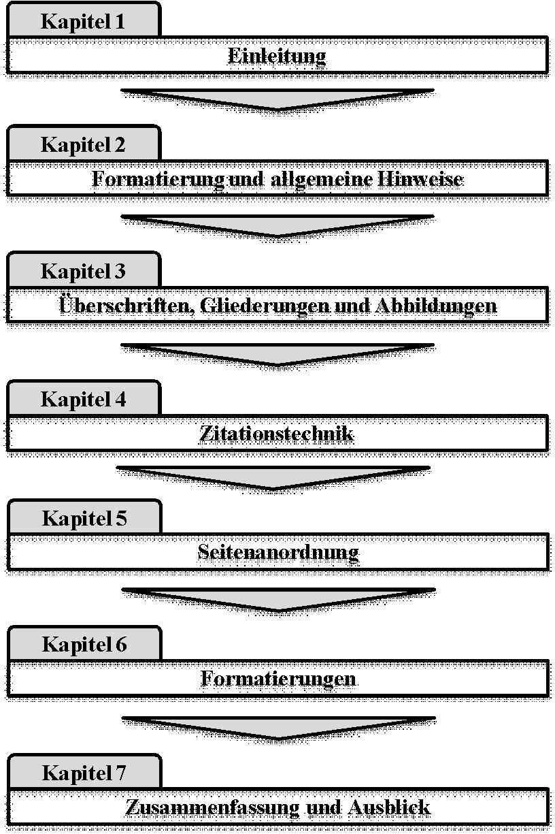
Abbildung 1-1: Aufbau der Arbeit (eigene Darstellung)

Formatierung und allgemeine Hinweise
In diesem Teil werden die verwendeten Formatvorlagen erläutert, weiterhin wird aber auch an einigen Stellen auf allgemeine formale Anforderungen eingegangen.
[Anm.] Abkürzungen wie „z.B.“, „u.a.“ oder „z.Zt.“ können auch einheitlich ohne Leerzeichen verwendet werden; bei einem Zeilenumbruch werden die Abkürzungen so nicht auseinandergerissen. Alternativ kann ein geschütztes Leerzeichen mit [Strg]+[Shift]+[Space] eingefügt werden. Erkennbar wird das geschützte Leerzeichen als „🞆“ nach Betätigen der Schaltfläche „¶ anzeigen/verbergen“.

Übersicht der Formatvorlagen
Alle Passagen im Text sollten mit einer eigenen Formatvorlage (FV) formatiert sein. So wird ausgeschlossen, dass sich bei Änderungen an der Dokumentvorlage „Normal.dotx“ auch die Passagen im Text ändern.
Bei der ersten Verwendung einer nicht gebräuchlichen Abkürzung ist es für den Leser hilfreich, die Abkürzung einmal ausgeschrieben im Text zu finden (s. o.: Formatvorlage).
[Anm.] Beachte: Auf „s“ endende Abkürzungen im Plural („PCs“, „AGs“) sind zwar orthographisch korrekt, aber weitestgehend durch Ausschreibungen zu vermeiden.
Die Formatvorlagen sind außerdem so definiert, dass bei Eingabe einer Absatzmarke automatisch in die richtige neue Formatvorlage gewechselt wird.

Standardtext und zugehörige Formate
Der Fließtext der Arbeit wird mit der Formatvorlage „Standard“ verfasst. Dabei wird ggf. für besondere Formatierungen auf eine der abgeleiteten Formatierungen zurückgegriffen.

Grundzeichen (Grundz.) als Hervorhebung für einzelne Wörter
Sollen einzelne Wörter im Text hervorgehoben werden, so ist eine kursive Hervorhebung dem Druck in fetter Schrift vorzuziehen. Dafür können die Formatvorlagen „(kursiv)“ und „(fett)“ verwendet werden.
Mit „Grundz. (Sprache)“ wird ein fremdsprachlicher Text gekennzeichnet. Sollte eine Überprüfung eines Abschnitts nicht erwünscht sein, so kann über die Vorlage „(keine Überprüfung)“ die Rechtschreibung ausgeschaltet werden.
Mit der FV „Grundz. (Kapitälchen)“ können die Namen von Autoren im Fließtext hervorgehoben werden; über „(Courier)“ kann Programmcode o. ä. vom Fließtext unterschieden werden. Sollen jedoch ganze Abschnitte von Programmcode, z.B. SQL-Statements, in die Arbeit aufgenommen werden, so ist die FV „Standard (Courier)“ zu verwenden, die Schrittweite der Tabulatoren kann dann auch den eigenen Bedürfnissen angepasst werden.

Überschriften
Zu jeder Überschrift aus den FV „Überschrift 1“ bis „Überschrift 3“ sollte mindestens eine Seite Text folgen. Folgen jedoch nur wenige Zeilen Text, oder ist der angegebene Text nicht von ähnlicher Bedeutung wie die anstehende Überschrift, so können die zwei FV Zwischenüberschrift („ZwÜberschrift 1“ und „ZwÜberschrift 2“) verwendet werden. Folgt einer Überschrift direkt eine tiefer gestufte Überschrift, so kann der ersten Überschrift auch weniger Text folgen. Überschriften auf gleicher Gliederungsebene sollten stets die gleiche Bedeutung in Bezug auf das Thema haben. „ZwÜberschrift “ ist dabei der FV „ZwÜberschrift 1“ in der Gliederung untergeordnet.

Tastaturbelegungen für die Arbeit mit FV
Die Drop-Down-Box für FV wird mit [Strg]+[Shift]+S aktiviert, mit den Cursortasten kann dann die richtige FV ausgewählt werden. Wird eine FV für Zeichen verwendet, so kann eine falsche Formatierung über die Tastenkombination [Strg]+[Space] oder durch Zuweisen der FV „Absatz-Standardschrift“ wieder aufgehoben werden.

Verwendung von Abbildungen und Tabellen
Damit die Abbildungen und Tabellen einheitlich groß erscheinen, ist durch eine Skalierung in WORD die Standardschriftart der Anwendung entsprechend zu verkleinern. In Visio wird eine Schriftart von 14pt vorgeschlagen; diese entspricht bei 50% der Standardschriftart von Excel mit 70% Skalierung: 14pt * 50% = 10pt * 70%. Für andere Applikationen gilt entsprechendes.
Erklärende Texte sind bei Bildern so weit wie möglich in WORD einzugeben (z. B. die Quellenangabe).
Über die Feldfunktion „Verknüpfung“ kann auch manuell eine Grafik eingefügt werden. Dazu ist zunächst mit [Strg]+[F9] ein Feld zu erzeugen, danach ist die korrekte Syntax für das Feld einzugeben. Anzumerken bleibt, dass durch den Schalter „\d“ die Grafik nicht im Dokument gespeichert wird; dies führt zu einer kleineren Dateigröße des WORD Dokuments.
[Anm.] Über die Tastenkombination [Shift]+[F9] werden die Feldfunktionen ein- und ausgeschaltet. Über [F9] wird ein Feld aktualisiert.
Diese beiden Tastenkombinationen können durch vorheriges Markieren des gesamten Textes (z.B. durch [Strg]+[Numblock 5]) auch auf das gesamte Dokument angewendet werden.
Abbildung 1 Zeile = 1 cm Zeilendurchschuss
Abbildung max. 14 cm breit, Zentrieren, Rand 0,5 cm (nach Möglichkeit)
Abbildung 2-1: Abbildungstitel (Name JJJJ, S. X)
Auf Bilder wird im Fließtext mit Abbildung 2-1 Bezug genommen und jedes Bild muss erläutert werden. „Abbildung 2-1“ ist kein Text, sondern mit Einfügen🡪Querverweis🡪(Kategorie = Abbildung, Verweisen auf = Nur Kategorie und Nummer) eingefügt worden. Das funktioniert auch bei Tabellen, Gleichungen und anderen Dingen, die mit Einfügen🡪Beschriftung beschriftet wurden.
Hinsichtlich der Qualität der Abbildungen ist darauf hinzuweisen, dass gescannte Bilder weitestgehend zu vermeiden und soweit möglich in PowerPoint (bzw. Visio) nachzuzeichnen sind. Werden Abbildungen verändert, reduziert oder erweitert dargestellt, so ist der Quellenangabe der Abbildungsbeschriftung der Zusatz i. A. a. („in Anlehnung an“) hinzuzufügen. Beruht eine Abbildung auf eigenen Überlegungen, so ist diese als solche nach dem Abbildungstitel mit (eigene Darstellung) zu deklarieren. Eine gute Abbildungsqualität wird darüber hinaus erzielt, wenn das Bild in PowerPoint kopiert und über Start - Einfügen - Inhalte einfügen im Bericht eingefügt wird.
Abbildung 1 Zeile = 1 cm Zeilendurchschuss
Abbildung max. 14 cm breit, Zentrieren, Rand 0,5 cm (nach Möglichkeit)
Abbildung 2-2: Veränderter Abbildungsinhalt i. A. a. (Name JJJJ, S. X)
Auch hier wieder im Text auf Abbildung 2-2 verweisen.

Tabellen aus Excel
Die Tabellen aus Excel besitzen im Gegensatz zu den anderen Abbildungen einen Rahmen; dieser wird bereits in Excel vergeben.
Tabelle 2-1: Beispiel für eine Tabelle (Hering & Hering 2007, S. 53)

Im Gegensatz zu Abbildungen, deren Kennzeichnung unterhalb erfolgt, wird die Tabellenbeschriftung oberhalb der entsprechenden Tabelle vorgenommen. Dies wird aus Gründen der Übersichtlichkeit gewünscht. Erstreckt sich eine Tabelle über mehr als eine Seite, muss diese im Anhang dargestellt werden. Zur Anpassung der Tabelle darf die Schriftart und -größe durchaus von der verwendeten Formatierung des Fließtextes abweichen.

Allgemeine Hinweise zur Benutzung von Word

Makros
Durch die Verwendung von Makros können sich wiederholende Aufgaben automatisiert erledigt werden. Beispiele für die Verwendung von Makros sind u. a. das Makro „AbbildungEinfügen“ und „FußnoteEinfügen“. Ist die Symbolleiste mit diesen Makros nicht zu erkennen, so muss sie über „Ansicht/Symbolleisten/Wissenschaftliche Arbeiten“ eingeblendet werden. Für das eigene Erstellen von Makros sei auf die Online-Hilfe verwiesen. Kurze Makros können auch per Maus aufgezeichnet und dann ggf. nachbearbeitet werden.

Querverweise
Wird in der Arbeit auf andere Stellen verwiesen, so ist jeder Verweis immer über Querverweise zu realisieren. Bei neuen Seitenwechseln werden durch die automatische Aktualisierung sämtliche Verweise auf den neuesten Stand gebracht. Über „Einfügen/ Querverweis“ können einige vordefinierte Querverweise benutzt werden. Befindet sich der gewünschte Querverweis jedoch nicht in der Liste, so kann mit „Bearbeiten/ Textmarke“ an der ursprünglichen Stelle eine Textmarke definiert werden, auf deren Inhalt dann mit einem Textmarken-Querverweis zugegriffen werden kann.

Ausdrucke
Beste Ergebnisse werden erzielt, wenn das Dokument immer auf demselben Drucker in derselben Auflösung ausgedruckt wird. Bei einem Wechsel der Druckertreiber ergeben sich sonst neue Seiten- und Zeilenumbrüche; auch bei einem Wechsel von einem 300 dpi auf einen 600 dpi Ausdruck entstehen erhebliche Unterschiede im gesamten Dokument. Durch völlig andere Zeilenumbrüche werden Trennungsfehler nicht erkannt; auch das Auffinden von zu korrigierenden Textpassagen wird durch unterschiedliche Ausdrucke erheblich erschwert. Für den endgültigen Ausdruck sind durch diese Abhängigkeit von einem speziellen Druckermodell geeignete Maßnahmen zur Gewährleistung der Verfügbarkeit der Hardware zu ergreifen.

Sonderzeichen
Die Verwendung von Sonderzeichen im Text (Schriftart Wingdings o. ä.) ist sorgfältig zu dokumentieren. Dieselben Sonderzeichen sind dann im gleichen inhaltlichen Zusammenhang wieder zu verwenden.
Tabelle 2-2: Verwendung von Sonderzeichen
Sonderzeichen | Verwendung
 | Aufzählung (Standard)
✔ | „Pro“-Argument (Aufzählung)
🗶 | „Contra“-Argument (Aufzählung)

SmartArts
In Word-Versionen ab 2007 besteht die Möglichkeit, ansprechende Grafiken mit Hilfe von SmartArts in Minutenschnelle zu produzieren und ohne größeren Aufwand anzupassen. Eine sehr empfehlenswerte Funktion.

Sprache und Stil
Ein wichtiges Ziel einer wissenschaftlichen Ausarbeitung ist es, verstanden zu werden. Es ist eine sachlich-nüchterne, exakte, klare Sprache zu bevorzugen, wobei folgende Grundregeln beachtet werden sollten:
- Formulierung in kompakten, klar strukturierten Sätzen (keine „Endlos-Sätze“)
- Treffsicher formulieren
- Umgangssprachliche Formulierungen vermeiden („man“, „kriegen“ etc.)
- Häufige Verwendung von Floskeln vermeiden („unter den Nägeln brennen“)
- Vermeidung von Formulierungen, die auf Allgemeinplätze hinweisen („wie allgemein bekannt…“, „es versteht sich von selbst, dass…“)
- Begriffe einheitlich und durchgängig verwenden (begriffliche Stetigkeit)
- Sorgfältiger Einsatz von Fremdwörtern
- Vermeidung nichtssagender Füllwörter
- Weitestgehend auf Abkürzungen verzichten
- Verwendung des Modalverbs „wird“ statt „soll“ („hierdurch wird deutlich“)
- Vermeidung der 1. Person im Singular („Ich“), Beschränkung auf die 3. Person

Überschriften und Gliederungen
Der Hauptteil wird gewöhnlich in mehrere Abschnitte unterteilt. Für die weiteren Abschnitte gelten dieselben Anforderungen, wie bereits in Kapitel „Formatierungen und allgemeine Hinweise “ aufgeführt.

Überschrift 2. Ebene
Es kann auch ein einführender Text direkt unter eine Überschrift gestellt werden.
### Überschriftennummerierung: 1 Einleitung, 1.1 Ziele, nicht 1. Einleitung oder 1.1. Ziele

Überschrift 3. Ebene
Bei der Gliederung von Texten ist darauf zu achten, dass immer mindestens zwei Gliederungspunkte auf der gleichen Ebene vorhanden sind. Niemals nur ein Unterkapitel verwenden, denn sonst wäre eine Untergliederung überflüssig. Des Weiteren erfolgt eine Gliederung bis maximal drei Ebenen.

Überschrift 3. Ebene
Anregungen zur Verbesserung dieser Formatvorlage bitte gemäß dem Kaizen-Prinzip zurück an den LFO; z. B. per E-mail an: info@lfo.tu-dortmund.de

Überschrift 2. Ebene
Gestaltung von Aufzählungen/Nummerierungen:
- Aufzählungspunkt1
- Aufzählungspunkt1 Ende
- Aufzählungspunkt2
- Aufzählungspunkt2 Ende
- Aufzählungspunkt3
- Aufzählungspunkt3 Ende
- Nummerierung 1
- Nummerierung Letzter Punkt
  - Nummerierung 1
  - Nummerierung Letztes Punkt
    - Nummerierung 1
    - Nummerierung Letzter Punkt

Zitationstechnik
Die Verwendung von Zitaten oder Ideen aus anderen Arbeiten oder aus sonstigen Quellen ohne deutlichen Hinweis auf deren Ursprung stellt eines der schwersten akademischen Vergehen dar. Eine wissenschaftliche Arbeit, in der dieser Fehler wiederholt gemacht wird, wird zu Recht als Plagiat bezeichnet.
Jedes Zitat besteht aus dem zitierten Sachverhalt und der jeweiligen Quellenangabe im laufenden Text sowie den bibliographischen Angaben im Literaturverzeichnis (Abbildung 4-1).
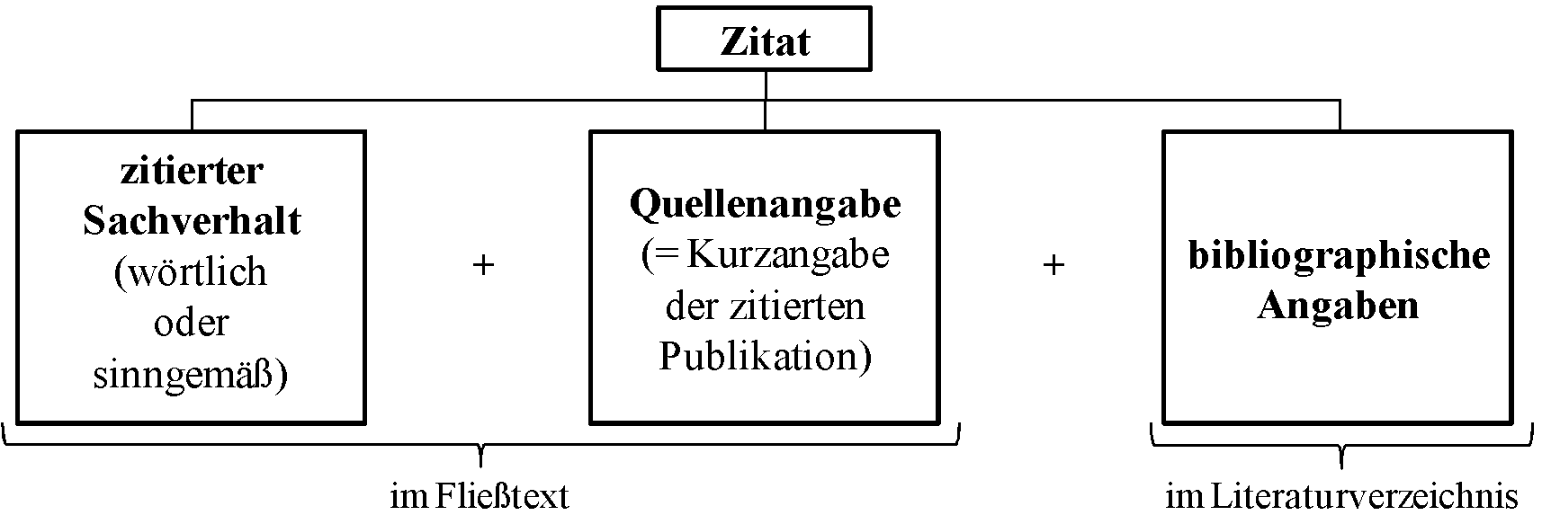
Abbildung 4-1: Zusammensetzung eines Zitats i. A. a. (Hering & Hering, 2007, S. 105)

Zitation im Fließtext
Der Sachverhalt kann wörtlich oder sinngemäß übernommen werden, wobei bei wörtlichen Zitaten die Textpassage durch Anführungszeichen am Anfang und Ende gekennzeichnet sein muss.
Im Falle einer wörtlichen (direkten) Zitation erfolgt die Quellenangabe unmittelbar nach dem jeweiligen Zitat, bei sinngemäßer Zitation im Anschluss an gewählte Absätze oder nach dem zugehörigen Satz. Bei wörtlicher Zitation englischer Quellen wird das Zitat unverändert in den Text integriert und eine Fußnote mit entsprechender deutscher Übersetzung beigefügt.
Bei längeren Zitaten (drei Zeilen und mehr) wird an beiden Seiten 1 cm eingerückt, ein einfacher Zeilenabstand und eine geringere Schriftgröße gewählt. Des Weiteren kann durch drei Punkte in eckigen Klammern eine Auslassung gekennzeichnet werden ([…]).
Die Gestaltung der Quellenangabe wird gemäß der APA (7th ed.) Zitierweise durchgeführt. Diese umfasst bei indirekten Zitaten die Nachnamen der Verfasser plus 4-stelliger Jahreszahl.
Allgemeine Form: (Name, JJJJ, S.X–Y)
Beispiel: (Kuhn, 2003, S. 12–13)
Im Falle von zwei Verfassern werden die Namen durch ein kaufmännisches Und getrennt. Bei mehr als zwei Verfassern erfolgt die Angabe eines Autors mit dem Zusatz „et al.“. Bei mehreren Literaturstellen der gleichen Verfasser aus dem gleichen Jahr werden Kleinbuchstaben an die Jahreszahl angefügt.
Beispiele: (Kuhn & Bandow, 2002, S. 464),
(Kuhn et al., 2008, S. 269 ff.),
(Kuhn, 2003a, S. 12f.),
(Kuhn, 2003b, S. 13ff.).
Die Seitenangabe ist bei jeder Quellenangabe erforderlich und kann die Zusätze „f.“ bzw. „ff.“ enthalten. Bezieht sich der zitierte Inhalt auf eine Seite und die ihr folgende Seite, lautet der Zusatz „f.“, im Fall mehrerer folgender Seiten „ff.“.
Üblicherweise erfolgt die Angabe von Quellen nach bestimmten Textabschnitten. Beziehen sich die Quellenangaben auf diesen gesamten Abschnitt, erfolgt die Nennung nach dem Punkt des letzten Satzes des Abschnitts. Bezieht sich eine Quellenangabe auf einen Satz, erfolgt die Nennung vor dem Punkt und wird durch diesen „eingeschlossen“. Sind mehrere Quellen zu nennen, werden die Angaben innerhalb der eckigen Klammer durch Semikolon getrennt.
Beispiel: (Kuhn et al., 2008; Kuhn & Bandow, 2002).
Hinsichtlich der Quellenselektion ist eine Bevorzugung von Primärquellen anzustreben, d. h. von Autor 2 zitierte Sachverhalte eines Autors 1 (Primärquelle) sind nach Autor 1 zu zitieren. Andernfalls besteht die Gefahr der Verfälschung aufgrund mehrfacher sinngemäßer Zitation. Des Weiteren ist darauf hinzuweisen, dass, entgegen weitverbreiteter Meinung, Vorlesungsskripte nicht zitierfähig sind!

Literaturverzeichnis
Für die vollständige Zitation erfolgt eine Spezifikation der Quellenangabe in der Form bibliographischer Daten, darzustellen im Literaturverzeichnis. Im Folgenden ist die „allgemeine Form“ mit entsprechenden Beispielen aufgelistet, die für unterschiedliche Quellen die korrekte Zitationsweise wiedergeben. Ein beispielhaftes Literaturverzeichnis ist in Kapitel 6 aufgeführt.
Die Quellen werden alphabetisch anhand des Erstautors sortiert. Im Falle von mehreren Quellen desselben Autors wird außerdem chronologisch mit der ältesten Quelle beginnent sortiert.
Generelle Erläuterungen:
- Ab der zweiten Auflage wird hinter dem Titel der Zusatz „x. Aufl.,“ ohne Kursivsetzung beigefügt. Die Angabe der Auflage ist wichtig, weil mit jeder neuen Auflage die Seitenangaben des zitierten Abschnitts verändert sein können.
- Verlagsorte werden nicht erwähnt.
- Die Namen zweier Autoren werden durch ein kaufmännisches Und getrennt, drei (und mehr) Autoren durchgängig mit Semikolon.
- Falls die Quelle einen Digital Object Identifier bzw. kurz DOI besitzt, dann wird diese hinter der Quellenangabe ergänzt. Andere Systeme (bspw. ISBN) werden nicht berücksichtigt.
- Besitzt die Quelle einen vom Verfasser abweichenden Herausgeber, so ist dieser mit Name und dem Zusatz (Hrsg.) im Anschluss an den Titel anzugeben.

Im Folgenden werden spezifische Formen von Quellen erläutert.
Monografie
Name, V. (JJJJx). Titel: Untertitel (Auflagennummer, Bd.) Verlag.
Scheer, A.-W. (1995a). Wirtschaftsinformatik. Referenzmodelle für industrielle Geschäftsprozesse (5. Aufl.). Hanser-Verlag.
Scheer, A.-W. (1995b). Wirtschaftsinformatik. Referenzmodelle für industrielle Geschäftsprozesse (6. Aufl.). Hanser-Verlag.
Zeitschriftenaufsatz
Name, V. (JJJJx). Titel: Untertitel. Zeitschriftenname, Heftnummer, S. von-bis.
Becker, J., Rosemann, M., & Schütte, R. (1995). Grundsätze ordnungsmäßiger Modellierung (GoM). Wirtschaftsinformatik, 37 (4), 435-445.
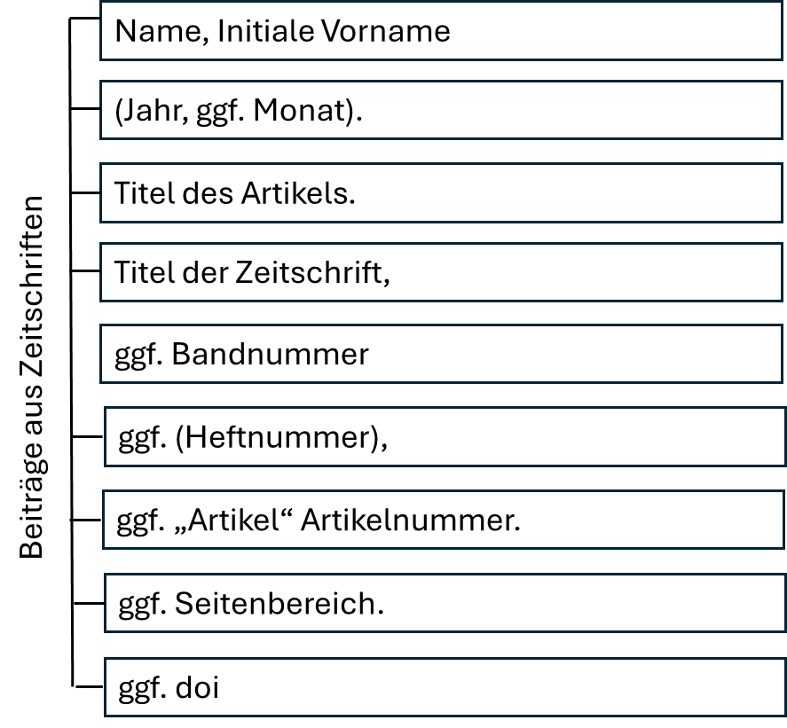
Abbildung 4-3: Zitationsweise für einen Zeitschriftenaufsatz i.A.a.
Beitrag aus einem Sammelwerk
Vorsicht: Sowohl den Autor, als auch den Herausgeber unbedingt angeben! Andere Reihenfolge bei Name/Vorname Herausgeber!
Name, V. (JJJJx). Titel des Beitrages. In V., Name (Hrsg.), Titel des Sammelwerks (Auflagennummer, Bd., S. von-bis). Verlag. Doi.
Krcmar, H. (1991). Integration in der Wirtschaftsinformatik - Aspekte und Tendenzen. In H. Jacob, J. Becker, H. Krcmar (Hrsg.), Integrierte Informationssysteme (SzU, Bd. 44). Gabler-Verlag, S. 3-18.
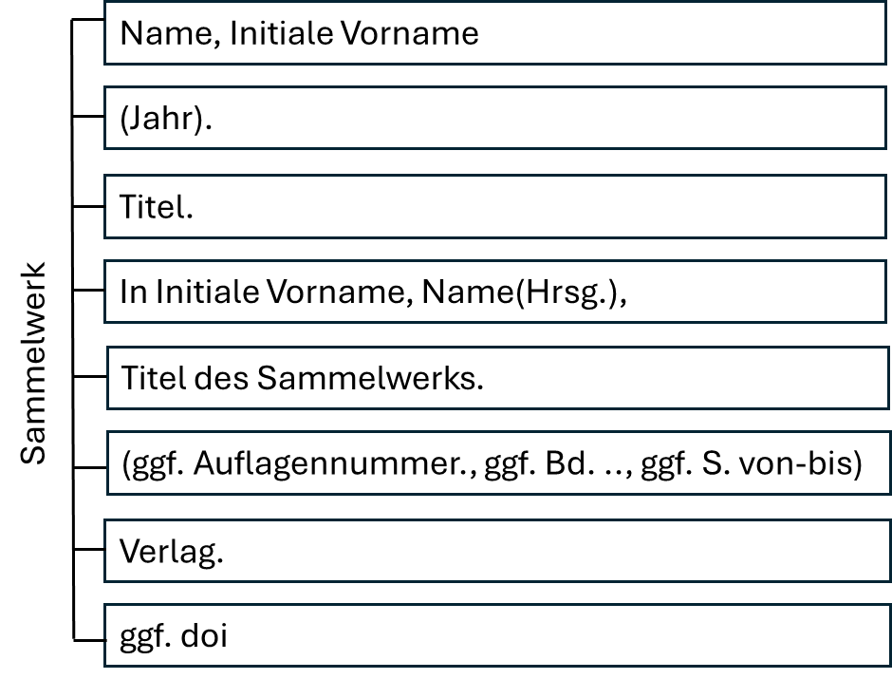
Abbildung 4-4: Zitationsweise für einen Beitrag aus einem Sammelwerk i. A. a.
Beitrag aus einer Gesamtausgabe
Vorsicht: Sowohl Name Autor, als auch Herausgeber unbedingt angeben! Andere Reihenfolge bei Name/Vorname Herausgeber!
Im Gegensatz zu Sammelwerken, welche durch mehrere, verschiedene Verfasser gebildet werden, handelt es sich bei Gesamtausgaben um gesammelte Werke lediglich eines Verfassers. Bei der Zitation werden grundsätzlich zwei Fälle unterschieden. Handelt es sich bei dem Beitrag aus der Gesamtausgabe um einen eigenen Band, so wird entsprechend einer Monographie zitiert (Fall A). Stellt der zitierte Beitrag jedoch einen Abschnitt eines Bandes aus der Gesamtausgabe dar, wird entsprechend eines Sammelwerks zitiert (Fall B).
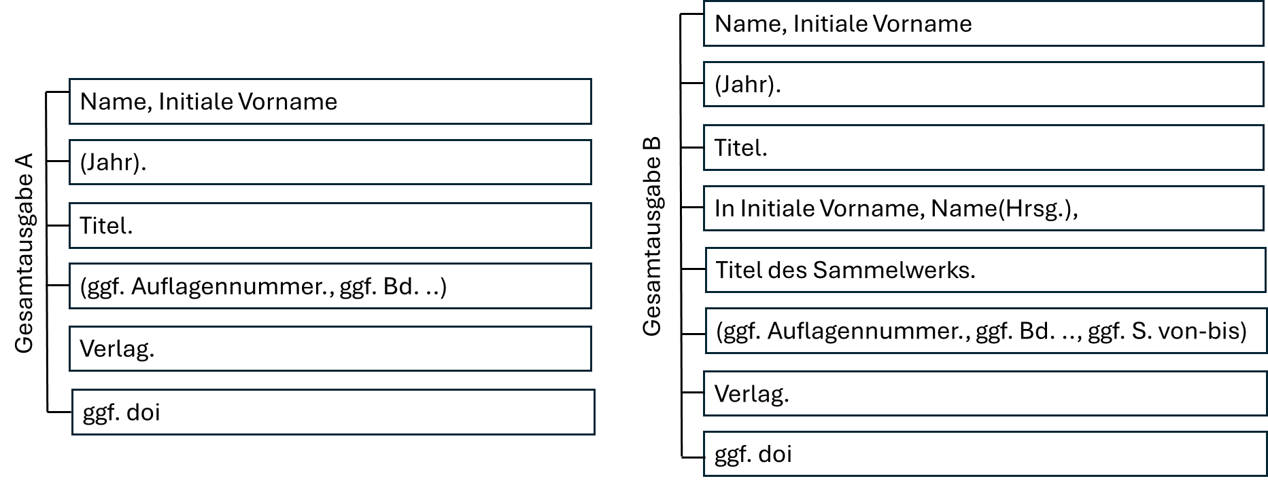
Abbildung 4-5: Zitationsweisen für einen Beitrag aus einer Gesamtausgabe i. A. a.
Dissertation
Name, V. (JJJJx). Titel: Untertitel. [Dissertation, Universität], Ort. doi
Rosemann, M. (1995). Erstellung und Integration von Prozessmodellen: Methodenspezifische Gestaltungsempfehlungen für die Informationsmodellierung. [Dissertation, Universität Münster], Münster.
Sonstige
Tagungsbände
Vorsicht: Andere Reihenfolge bei Name/Vorname Herausgeber!
Name, V. (JJJJx). Titel des Vortrags: Untertitel. In V. Name des/der Herausgeber(s) (Hrsg.), Titel des Tagungsbandes. (Auflagennummer, S. Seitenbereich).Verlag.
Beckmann, H. (1994). Holographie - Ein Leitbild der Unternehmensgestaltung im Spannungsfeld zwischen Ordnung und Chaos. In H.-P. Wiendahl, V. Ahrens, (Hrsg.). Potentiale der Chaosforschung in der Produktionswissenschaft (S. 45-69). Verlag Praxiswissen
Schmackpfeffer, A. & Scheuing, C. (1986). Methoden zur Modellerstellung. Möglichkeiten eines Graphikeditors. In ASIM (Hrsg.). Simulationstechnik und Logistik. Verlag gmft.
Internet-Adressen
Internetbezogener Quellen dürfen aufgrund ihrer Veränderlichkeit keinesfalls vorrangig genutzt werden! Eine Möglichkeit dieses Problem zu umgehen ist die Verwendung einer kostenlosen Webseiten Kopier-Software (Bspw. HTTrack Website Copier), mit der die entsprechenden Quellen kopiert und dem Betreuer zur Verfügung gestellt werden können. Ist der Autor einer Seite nicht bekannt, so verwendet man die Abkürzung „N.N.“.
Name, V. (JJJJ, TT. Monat). Titel der Seite. http://vollständige Angabe der URL.
Kargermann, H. (1996, 12. Februar). Accounting as a Management Tool. http://www.sap.com/events/event4.htm. 12.02.1996.

CD-Dokumentationen
Bei der Zitation von Präsentationen oder Dokumentationen von CD ist die Angabe eines Erscheinungsortes optional, da nicht immer ermittelbar. Ist dies der Fall, so wird es durch die Angabe „o.O.“ gekennzeichnet. Sofern die CD eine Produktnummer besitzt, wird diese nach dem Erscheinungsort angegeben.
Name, V. (JJJJx): Titel des Aufsatzes. CD-Titel CD-ROM, Erscheinungsort.
Stuckert, H. (1995): The ABCs of R/3’s Activity Based Costings. SAPPHIRE ’95 CD-ROM, Walldorf.
Zeitungen
Bei der Zitation von Artikeln aus Zeitschriften ist Sorgfalt geboten, da die Inhalte einer Zeitung häufig kein wissenschaftliches Niveau besitzen. Ist kein Herausgeber namentlich aufgeführt, so kann auch eine Redaktionsbezeichnung verwendet werden.
Name, V. (JJJJ, TT. Monat). Titel: Untertitel. Zeitungsname, Heftnummer, (Auflagenummer), S. von-bis.
Gewirtz, C. (1972, 04. September). Eurobonds. Herald Tribune. Nr. 27-880, S. 9.
Lexika und Handwörterbücher ohne Autorenangaben
Name Lexikon (JJJJx). Artikel. In V. Name des/der Herausgeber(s), Name des Lexikons (x. Aufl., S. von-bis).
Wirtschafts-Lexikon (JJJJx). Aufwandskonten (AK). In R. Sellien; H. Sellien (Hrsg.), Wirtschafts-Lexikon (13. Aufl., S. 238).
Zitation unveröffentlichter Manuskripte
Als Erläuterung können z.B. folgende Texte eingefügt werden:
- Bisher unveröffentlichter interner Bericht des Institutes X der Universität Y.
- Bisher unveröffentlichter Beitrag zu einem Buchmanuskript.
- Bisher unveröffentlichter Zeitschriftenartikel. Veröffentlichung geplant am Datum in Zeitschriftenname.

Name, V. (JJJJx). Titel: Untertitel. Erläuterung, Institution, Ort, S. von-bis.
Müller, H. (1995). Bruchmechanische Untersuchung von Bauteil A-0001. Bisher unveröffentlichter interner Bericht, Firma Müller, Dortmund, S. 5.
Meier, F. (1996): Bisher unveröffentlichter Beitrag für ein Sonderheft zum X. Deutschen Logistikkongress. Geplante Veröffentlichung im Oktober 1997. Berlin.

Zitation von Normen/ Richtlinien
Bezeichnung Norm/ Richtlinie (JJJJx): Titel: Untertitel. Verlag.
VDI 5200 (2009). Fabrikplanung. Planungsvorgehen. Beuth Verlag.

Zusammenfassung und Ausblick
Zum Schluss der Arbeit soll in dem letzten Teil eine thesenartige Zusammenfassung der Untersuchungsergebnisse gegeben werden. Weiterhin ist hier auch der Ausblick auf weitere – noch ungelöste – Fragestellungen im Zusammenhang mit dem Thema zu formulieren.

Literaturverzeichnis
Das Literaturverzeichnis ist Bestandteil jeder wissenschaftlichen Arbeit. Präzise und aussagekräftige Angaben erleichtern die Recherche für spätere Leser. Das Literaturverzeichnis ist zusammenhängend zu gestalten, auf eine Kategorisierung in Quellen ist zu verzichten.
Balzer, H., Hettig, I., & Kullen, M. (2005). Den Lieferstrom gestalten. Wege zur logistik- optimierten Fabrik. LOG_X Verlag.
Becker, J. & Schütte, R. (1993b). Handelsinformationssysteme.
Becker, J. (1991). CIM-Integrationsmodell. Die EDV-gestützte Verbindung betrieblicher Bereiche. Springer-Verlag.
Becker, J. (1993a). Logistik und CIM. Die effiziente Material- und Informationsflussgestaltung im Industrieunternehmen. Springer-Verlag.
Becker, J., Rosemann, M., & Schütte, R. (1995). Grundsätze ordnungsmäßiger Modellierung (GoM). Wirtschaftsinformatik, 37 (4), 435-445.
Beckmann, H. (1994). Holographie - Ein Leitbild der Unternehmensgestaltung im Spannungsfeld zwischen Ordnung und Chaos. In H.-P. Wiendahl, V. Ahrens, (Hrsg.). Potentiale der Chaosforschung in der Produktionswissenschaft (S. 45-69). Verlag Praxiswissen
Gewirtz, C. (1972, 04. September). Eurobonds. Herald Tribune. Nr. 27-880, S. 9.
Hering, L.& Hering, H. (2007): Technische Berichte. 5.Aufl., Wiesbaden: Vieweg Verlag.
Kargermann, H. (1996, 12. Februar). Accounting as a Management Tool. http://www.sap.com/events/event4.htm. 12.02.1996.
Krcmar, H. (1991). Integration in der Wirtschaftsinformatik - Aspekte und Tendenzen. In H. Jacob, J. Becker, H. Krcmar (Hrsg.), Integrierte Informationssysteme (SzU, Bd. 44). Gabler-Verlag, S. 3-18.
Meier, F. (1996): Bisher unveröffentlichter Beitrag für ein Sonderheft zum X. Deutschen Logistikkongress. Geplante Veröffentlichung im Oktober 1997. Berlin.
Müller, H. (1995). Bruchmechanische Untersuchung von Bauteil A-0001. Bisher unveröffentlichter interner Bericht, Firma Müller, Dortmund, S. 5.
Rosemann, M. (1995). Erstellung und Integration von Prozessmodellen: Methodenspezifische Gestaltungsempfehlungen für die Informationsmodellierung. [Dissertation, Universität Münster], Münster.
Scheer, A.-W. (1995a). Wirtschaftsinformatik. Referenzmodelle für industrielle Geschäftsprozesse (5. Aufl.). Hanser-Verlag.
Scheer, A.-W. (1995b). Wirtschaftsinformatik. Referenzmodelle für industrielle Geschäftsprozesse (6. Aufl.). Hanser-Verlag.
Schmackpfeffer, A. & Scheuing, C. (1986). Methoden zur Modellerstellung. Möglichkeiten eines Graphikeditors. In ASIM (Hrsg.). Simulationstechnik und Logistik. Verlag gmft.
Stuckert, H. (1995): The ABCs of R/3’s Activity Based Costings. SAPPHIRE ’95 CD-ROM, Walldorf.
VDI 5200 (2009). Fabrikplanung. Planungsvorgehen. Beuth Verlag.
Wirtschafts-Lexikon (JJJJx). Aufwandskonten (AK). In R. Sellien; H. Sellien (Hrsg.), Wirtschafts-Lexikon (13. Aufl., S. 238).

Anhang A: Excel-Tabellen

Anhang B: Sonstiges

Die Seitennumerierung im Anhang kann in jedem Anhang neu beginnen.

Eidesstattliche Versicherung

